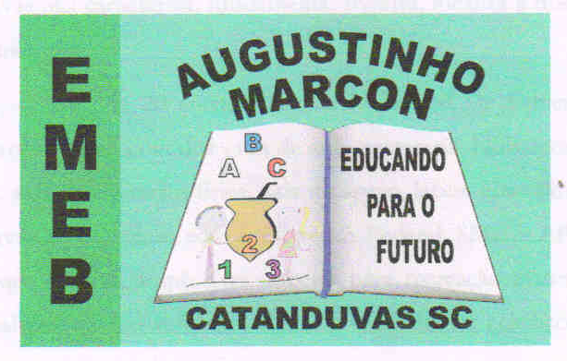
Escola Municipal de Educação Básica Augustinho Marcon
Catanduvas(SC), agosto de 2020.
Diretora: Tatiana M. B. Menegat.
Assessora Técnica-Pedagógica: Maristela Apª. B. Baraúna
Assessora Técnica-Administrativa: Margarete P. Dutra.
Professora: Gabriela Abatti,
3 º ano

AULA 05 – 17 DE AGOSTO A 21 DE AGOSTO

NOME DA ATIVIDADE: DESAFIO DO LÁPIS

Para essa atividade vocês irão precisar de litro de garrafa pet, um lápis, barbante e alguns objetos para fazer o obstáculo de zigue-zague. Vocês deverão amarrar o barbante no lápis e a outra ponta amarrar na cabeça, deverão fazer o zigue-zague e fazer com que o lápis entre dentro do litro de garrafa pet. A 2ª variação será com o barbante na mão, deverão fazer o zigue-zague e fazer a mesma coisa. No grupo do WhatsApp irá um vídeo explicativo da atividade.

BOA SEMANA!!!!

